รายงานการปฏิบัติราชการประจำเดือนมิถุนายน 2569

ผลการปฏิบัติงานอำนวยการ ประจำเดือน มิถุนายน 2569
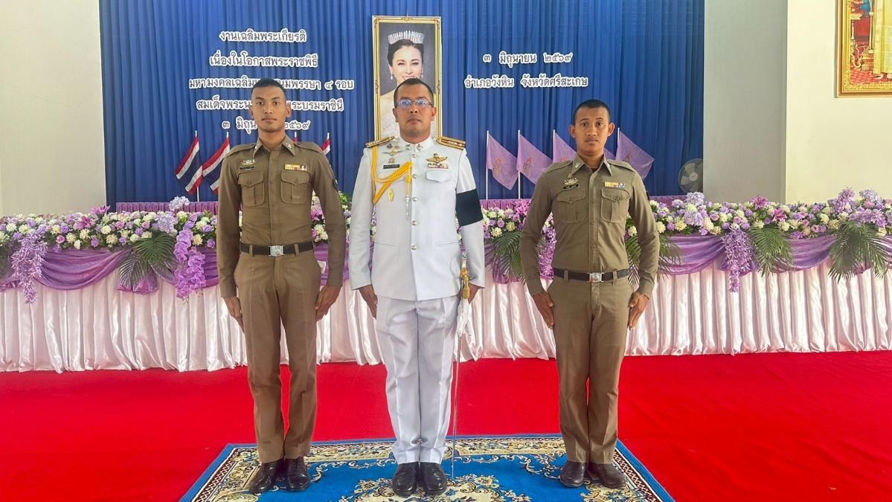
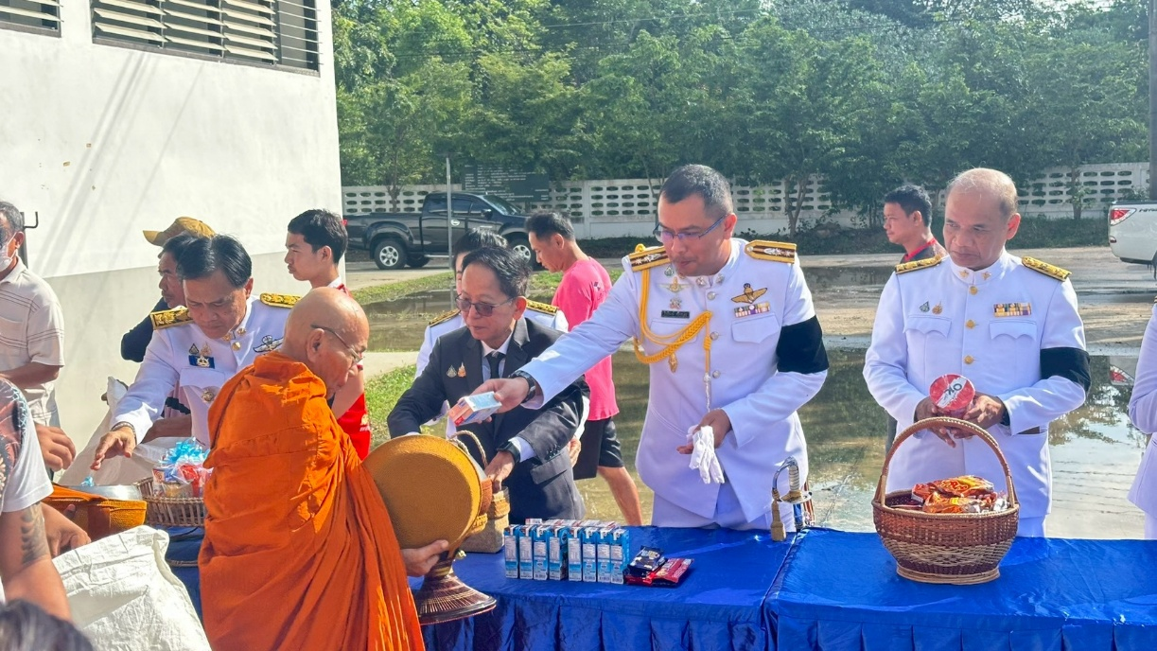

เรียนผู้บังคับบัญชา
สภ.วังหิน วันพุธที่ 3 มิ.ย.69 เวลา 08.00 น.
พ.ต.ท.สิทธิพงษ์ ศรีกุลบุตร รอง ผกก.ปฯ สภ.วังหิน ร่วมพิธีเฉลิมพระเกียรติสมเด็จพระนางเจ้าฯ พระบรมราชินี

เนื่องในโอกาสวันเฉลิมพระชนมพรรษา 3 มิถุนายน 2569 ณ หอประชุมอำเภอวังหิน จึงเรียนมาเพื่อโปรดทราบ

รายงานการปฏิบัติราชการประจำเดือนมิถุนายน 2569

ผลการปฏิบัติงานอำนวยการ ประจำเดือน มิถุนายน 2569
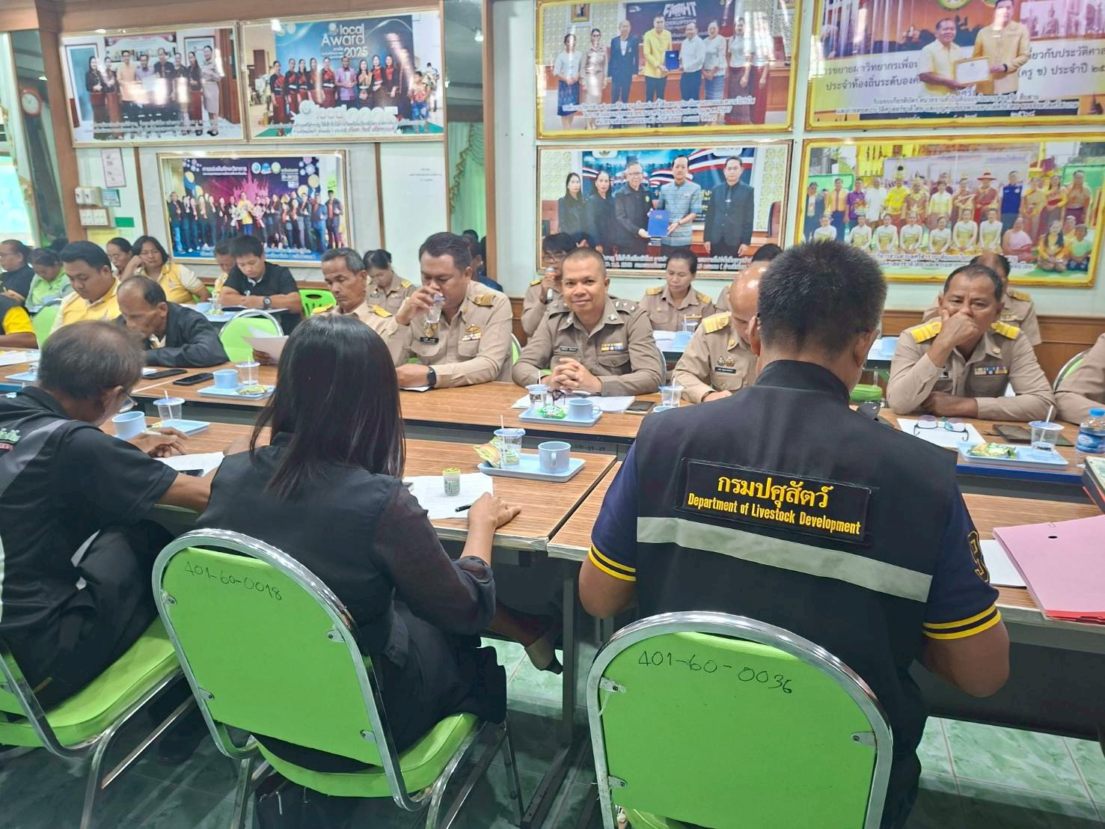
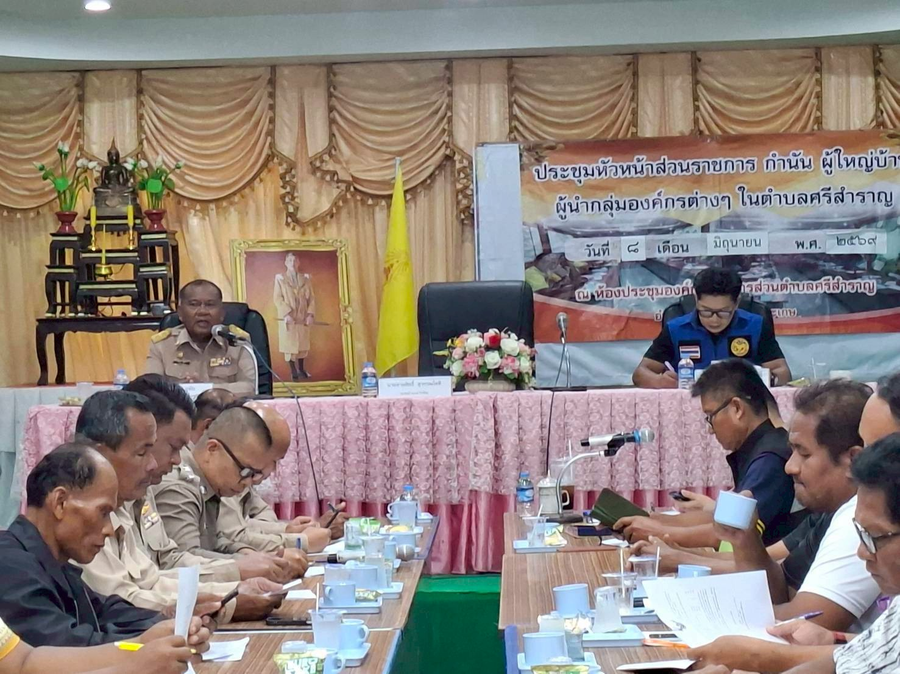

สภ.วังหินภ.จว.ศรีสะเกษ วันนี้ 8 มิ. ย.2569 เวลา 09.30 น.
ร.ต.อ.สหนันท์ อินทมาศ รอง สวป.(ชส) สภ.วังหิน จว.ศรีสะเกษ ร่วมประชุมหัวหน้าส่วนราชการ กำนัน ผู้ใหญ่บ้าน ณ.ห้องประชุมองค์การบริหารส่วนตำบลศรีสำราญ อ.วังหิน จว.ศรีสะเกษ จึงเรียนมาเพื่อโปรดทราบ

